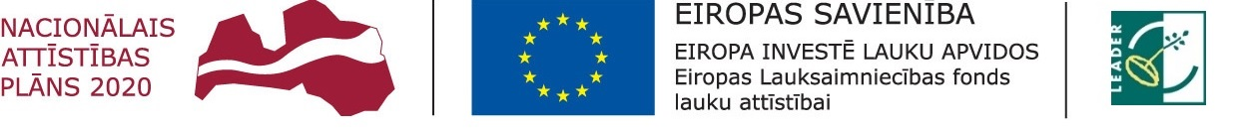
"Atbalsta Zemkopības ministrija un Lauku atbalsta dienests"

Informatīvais seminārs par finansējuma piesaistes iespējām LEADER
projektos, nosacījumiem, ieviešanu.
Tērvetes kultūras namā, Zelmeņos, Tērvetes pagastā, Tērvetes novadā.
2016.gada 14.aprīlī
Sākums plkst. 14.00
Darba kārtība:
14.00-14.30 | Informācija par Dobeles lauku partnerības SVVA stratēģijas 2015-2020 ieviešanu un plānotajiem rezultātiem. | Dace Vilmane  Dobeles lauku partnerība
14.30-15.20 | Atbalsta saņemšanas nosacījumi Leader projeku īstenošanai uzņēmējdarbības attīstība sekmēšanai. Jautājumi&atbildes. | Dobeles lauku partnerības pārstāvis
15.20 – 15.50 | Atbalsta saņemšanas nosacījumi Leader projektu īstenošanai sabiedriskā labuma projektos. Jautājumi&atbildes. | Dobeles lauku partnerības pārstāvis
15.50- 16.20 | Finanšu resursu pieejamības iespējas valsts atbalsta programmu ietvaros, kas varētu veicināt uzņēmējdarbības projektu realizāciju LEADER programmas ietvaros. | Mārīte Lazdiņa  ALTUM programmas Reģionālā centra vadītāja

Lūgums informāciju par dalību seminārā nosūtīt uz epastu aija.senbruna@gmail.com.

